الجمهورية الجزائرية الديمقراطية الشعبية
متوسطة المجاهد شريفي محمد المستوى4 متوسط
بلدية سيدي شحمي (وهران) المدة ســــــاعة
السنة الدراسية 2023/2024
الوقفـة التقــييمية للثلاثي الأول في مادة علوم الفيزيائية والتكنولوجيا
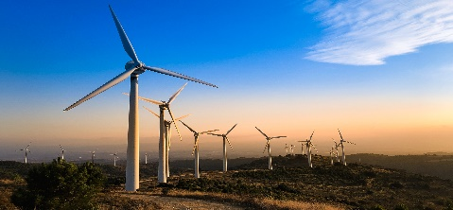
الوضعيــة الأولـــى
تعد طاقة الرياح والطاقة الشمسية من الطاقات النظيفة والصديقة للبيئة، فتعمل طاقة الرياح على تحويل الطاقة الحركية إلى طاقة كهربائية معتمدة على ظاهرة فيزيائية تم دراستها في هذه السنة (السنة الرابعة).
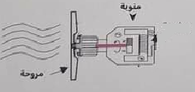
تمثل الوثيقة 1 منوبة موصولة مع محور الدوران وشفرات الرياح(مروحة)
- سم الظاهرة الفيزيائية التي تعتمد عليها هذه التركيبة.
- حدد العنصر المحرض والعنصر المتحرض.
- ما نوع التيار الكهربائي الناتج عن هذه الظاهرة و اذكر مميزاته.
إذا علمت أن التوتر الناتج عن الطاقة الشمسية هو توتر كهربائي مستمر
الوثيقة1
- ارسم التمثيل البياني الموافق له كيفيا، ما نوع التيار الذي ينتجه هذا التوتر، اعطي رمزه.
- لماذا يعتبر هذا النوع من الطاقة نظيف وصديق للبيئة.
الوضعيــة الثـانية
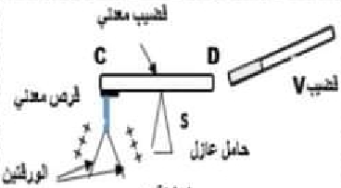
l. في حصة الأعمال المخبرية قام يونس بدلك جزء من قضيب (V) بقطعة من الحرير، ثم قربه من الطرف D للقضيب المعدني CD الموضوع فوق حامل عازل S ويلمس طرفه C القرص المعدني للكاشف الكهربائي (كما هو موضح في الوثيقة 2).
- هل القضيب V فقد أم اكتسب إلكترونات بعد دلكه؟ ما نوع الشحنة التي تظهر على الجزء المدلوك و من أي مادة صنع هذا القضيب.
الوثيقة2
- صف ما سيلاحظه يونس .
- فسر مجهريا سبب ظهور هذا النوع من الشحنة على ورقتي الألمنيوم، مدعما إجابتك برسم تخطيطي.
- ما طريقة تكهرب كل من القضيب V و ورقتي الألمنيوم
. نستبدل القضيب المعدني CD بقضيب من الإيبونيت.ll
أ – ماذا يحدث لورقتي الألمنيوم في هذه الحالة؟ برر إجابتك
ب – ماذا تستنتج؟

بالتوفـــيق أبنائي

